PRESSRELEASE / Oktober 2013

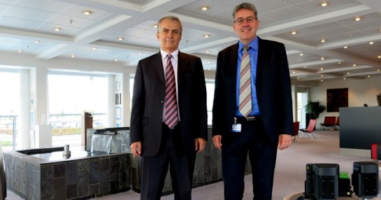

Grundfos förvärvar teknikledare inom vattendesinficering

Det italienska företaget ISIA, en ledande expert på desinficering av vatten, är nu en del av Grundfos.
Grundfos har i många år varit verksamt inom desinficering. Som ett led i att stärka denna position har ISIA och Grundfos sedan en tid varit partners – och nu har Grundfos förvärvat ISIA. ISIA kommer att fortsätta att serva sina nuvarande marknader – främst Mellanöstern – och tillhandahålla support och lösningar för marknader där Grundfos är verksamt
Group Executive Vice President Peter Røpke, som ansvarar för produkt- och teknikutveckling inom Grundfoskoncernen, ser enorm potential i ISIA:
- ISIA är tekniskt ledande inom sitt område. ISIA har kapacitet för innovation av intressanta och effektiva lösningar när det gäller användning av klordioxid för desinficering och rening av vatten. Det är med glädje jag välkomnar ISIAs teknik, marknadsposition, kompetens och kunniga personal som en del av Grundfoskoncernen och vår portfölj. Jag är övertygad om att våra gemensamma satsningar kommer att skapa banbrytande teknik och lösningar.
Francesco Maia, en av grundarna av ISIA, ser stor potential i att bli en del av Grundfos:
- Våra tankar och lösningar kan lanseras på ännu fler marknader och integreras i större system och applikationer världen över. Det gör mig stolt att Grundfos ser potentialen och kvaliteten i vårt arbete och jag ser fram emot att vara en del av Grundfos i framtiden.
ISIAs två viktigaste egenskaper är kunskap om och erfarenhet av styrning och automation av industriprocesser samt en kraftfull, klordioxidbaserad teknik för vattenbehandling. Sedan 2000 har ISIA byggt upp omfattande erfarenhet av konstruktion, realisering, driftsättning och fältsupport av anläggningar för styrning och automation av industriprocesser.
Samtidigt har ISIA utvecklat en mångsidig teknik för vattenbehandling, vilken bygger på det faktum att klordioxid fungerar som oxidant och kan användas för att bekämpa biologiska föroreningar. ISIAs lösningar för vattenbehandling, som utformas för att passa kundens behov, omfattar allt från vattenhantering för industrin (till exempel kylvatten, råvatten) till dricksvattenhantering.

För ytterligare information, kontakta Philip Zamore, Marknadschef
Mail: pzamore@grundfos.com. Telefon: 073-415 43 85

